WALD; WILD UND WASSER
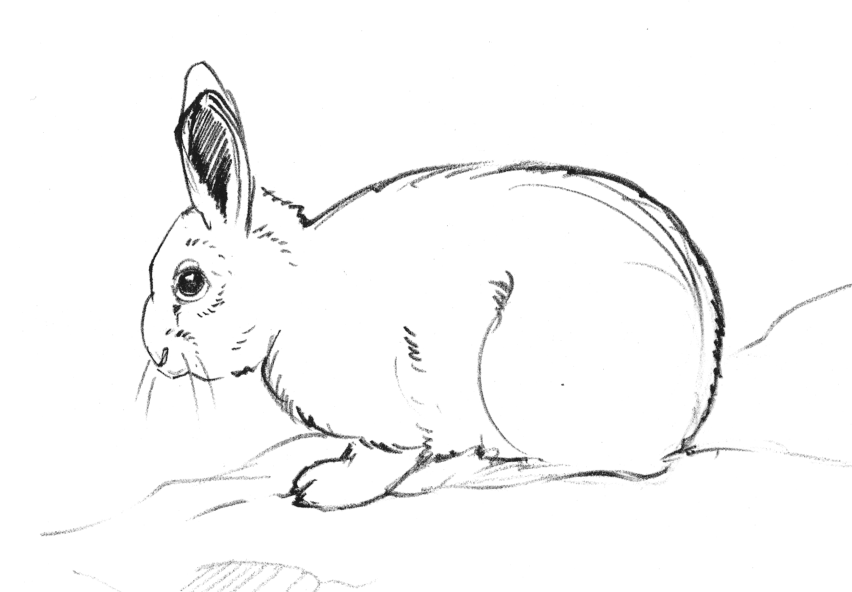

Arbeitsblatt >> Schneehase
©jw

Entscheide Dich

richtig oder falsch

Schneehasen leben oberhalb
der Waldgrenze.

Schneehasen sind genauso groß
wie die Feldhasen.

Schneehäsinnen setzen im Sommer
einmal bis zu vier Junghasen.

Schneehasen sind „Nestflüchter“, d.h.
sie sind bei der Geburt schon „fertig“.

Die Pfoten der Schneehasen sind
besonders dicht behaart.

Das Winterhaar der Schneehasen ist
überall weiß.

Das Winterhaar der Schneehasen ist
bis auf die Löffelspitzen weiß.

Die Schneehasen kommen in Bayern
überall vor.

Im Sommer ist das Fell der Schnee-
hasen graubraun.

